Победа на краевом молодежном форуме
«Научно-технический потенциал Сибири»

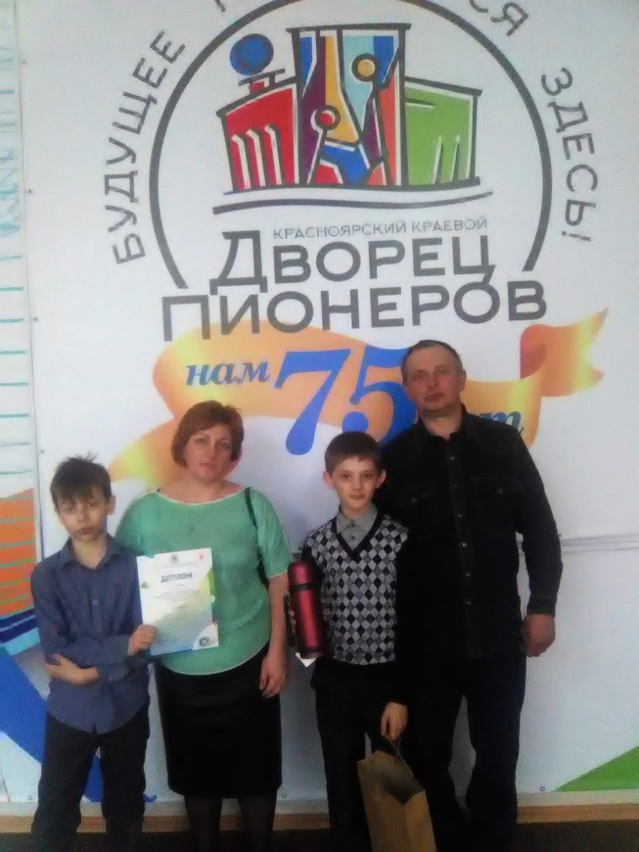
17 апреля 2018 года обучающиеся МБОУ «Вознесенская СОШ» Елин Олег и Локтионов Илья представили свои технические разработки на краевом молодежном форуме «Научно-технический потенциал Сибири». Более ста обучающихся общеобразовательных школ и организаций дополнительного образования края соревновались по различным номинациям: прикладная радиоэлектроника, энергосберегающие технологии, техника будущего, машиностроение, транспортная и строительная техника и др. Кроме участия в соревновательных мероприятиях Олег и Илья смогли посетить детский технопарк «Кванториум», пообщаться с другими ребятами и приобрести много интересных друзей.
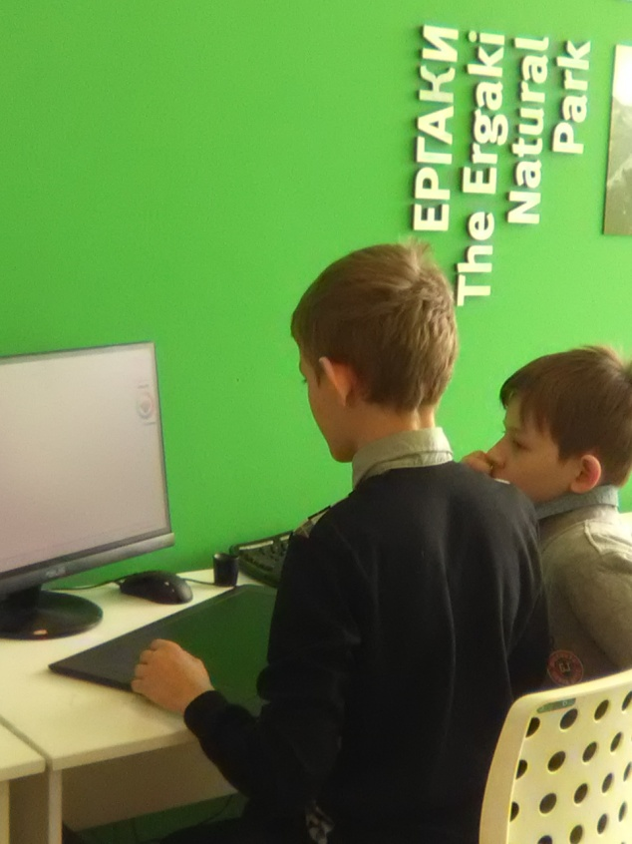
Работы ребят, выполненные совместно с их руководителями, было высоко оценены членами жюри и отмечены Дипломом I степени.
Поздравляем ребят и руководителей работ Александра Александровича Свинцова и Евгению Владимировну Непочатых с успехом и ждем побед на финальном краевом и Всероссийском этапах.

